**汪家村开展“铸牢中华民族共同体意识”宣传教育活动**

为坚决贯彻落实统战部关于开展“铸牢中华民族共同体意识”主题月活动要求，更好地推进民族团结进步工作。在4月1日，中华民族传统节日“清明节”即将到来之际，汪家村开展了“清明节前忆先贤”暨铸牢中华民族共同体意识活动，深化铸牢中华民族共同体意识宣讲教育。

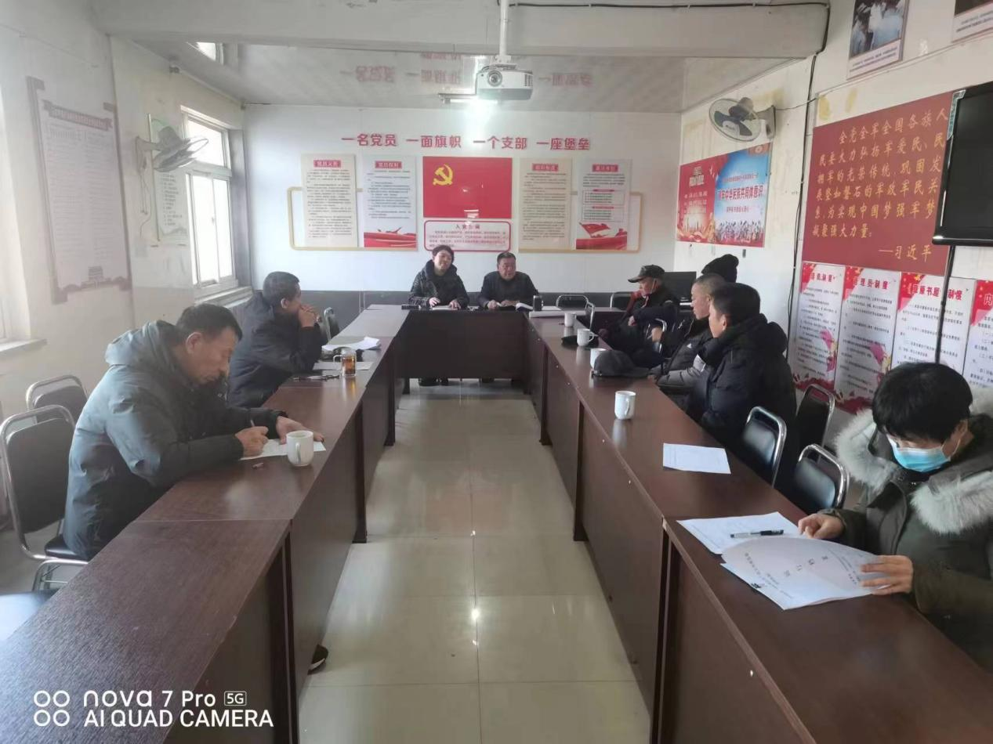

活动中党支部书记组织宣讲，让村民深入了解“铸牢中华民族共同体意识”是国家统一之基、民族团结之本、精神力量之魂，民族团结是发展进步的基石，是我国各族人民的生命线，我们一定要从自身做起，增进各族居民之间的交流，和谐相处，真正做到各民族手足相亲、守望相助，实现中华民族一家亲，同心共筑中国梦，引导广大青年干部群众牢记中华民族历史、铸牢中华民族共同体意识，促进各民族文化相互交流、相互欣赏，进一步增进各民族群众感情、团结融合，自觉树立、维护起民族团结的意识，当好铸牢中华民族共同体意识的践行者、促进者、守护者。